**LAPORAN PRAKTIKUM**

**MODUL 6**

**“DOUBLE LINKED LIST (BAGIAN PERTAMA)”**

**Disusun Oleh:**

**MARSELLA DWI JULIANTI (2311104004)**

**SE 07-01**

**Dosen :**

**Yudha Islami Sulistya, S.kom, M.Cs.**

**PROGRAM STUDI S1 REKAYASA PERANGKAT LUNAK**

**FAKULTAS INFORMATIKA**

**TELKOM UNIVERSITY PURWOKERTO**

**2024**

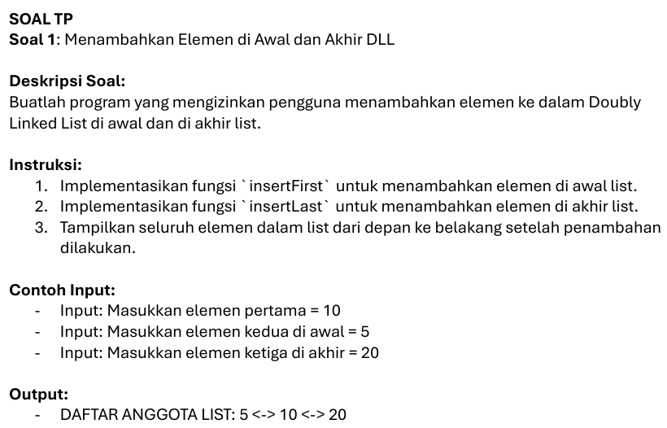

**Jawab:**

Inputan file SOAL01.cpp:

Pada program diatas, akan menambahkan elemen di awal dan akhir list menggunakan fungsi ‘**insertFirst’** dan ‘**insertLast’**, kemudian menampilkan elemen dalam list dari depan ke belakang menggunakan fungsi ‘**printList’**.

Output program:

**Jawab:**

Inputan file SOAL02.cpp:

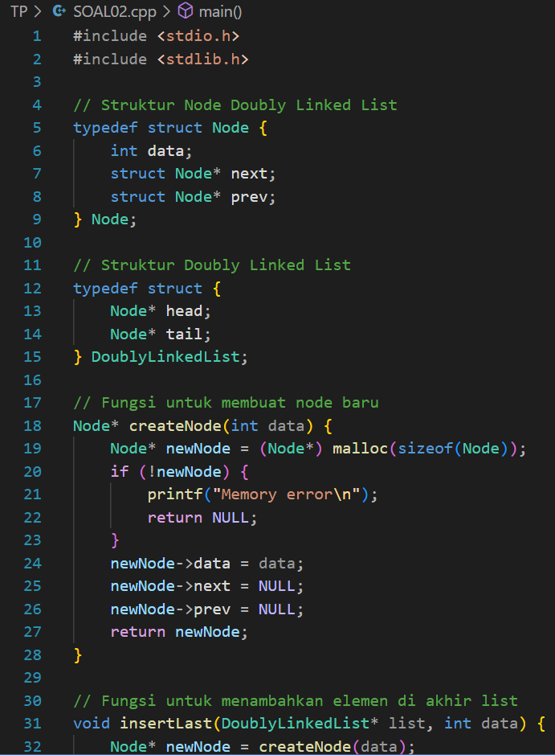

Pada program diatas, Semua fungsi yang disebutkan di atas akan melakukan hal-hal seperti Fungsi ‘insertLast’ memungkinkan pengguna memasukkan tiga elemen ke dalam List Ganda Terhubung, Fungsi ‘deleteFirst’ menghapus elemen pertama, dan Fungsi ‘deleteLast’ menghapus elemen terakhir; dan Fungsi ‘printList’ menampilkan elemen yang tersisa dalam list setelah penghapusan.

Output:

**Jawab:**

Inputan file SOAL03.cpp:

Pada program diatas, terdapat:

1. Struktur Node dan Doubly Linked List, dimana Program ini menggunakan struktur ‘Node’ untuk menyimpan pointer dan data ke node sebelumnya dan berikutnya, dan struktur ‘Doubly LinkedList’ menyimpan pointer ke head dan tail dari list.
2. Fungsi ‘createNode’ untuk Memungkinkan program untuk membuat node baru dengan data yang diberikan.
3. Fungsi ‘insertLast’ untuk memungkinkan penambahan elemen baru di akhir list.
4. Fungsi ‘printListForward’ untuk memungkinkan penampilan elemen dalam list dari depan ke belakang.
5. Fungsi ‘printListBackward’ untuk memungkinkan penampilan elemen dalam list dari belakang ke depan.
6. Fungsi ‘main’ untuk mengaktifkan dua daftar terhubung, meminta pengguna untuk memasukkan empat elemen secara berurutan dan  
   memanggil pilihan untuk menampilkan elemen dari belakang ke depan dan dari depan ke belakang.

Output:

